Suovo — pierwsze użycie (tutorial)
Materiał pomocniczy do onboardingu i pierwszej obsługi wiadomości.
Filmy / materiały wideo:
- https://youtu.be/TUUY2mmLjv0

Wprowadzenie
Ten dokument zawiera skrót treść materiału wideo na temat pierwszego uruchomienia i użycia aplikacji Suovo.
Film omawia onboarding oraz pierwszą obsługę wiadomości od klientów po podłączeniu Gmail i Allegro.
Nagranie wideo: https://youtu.be/TUUY2mmLjv0

Regulamin i polityka prywatności
Pierwszy ekran po instalacji pozwala zapoznać się z regulaminem oraz polityką prywatności.
Akceptacja obu dokumentów jest wymagana, aby kontynuować — zaznacz akceptację i wybierz „Akceptuj i kontynuuj”.
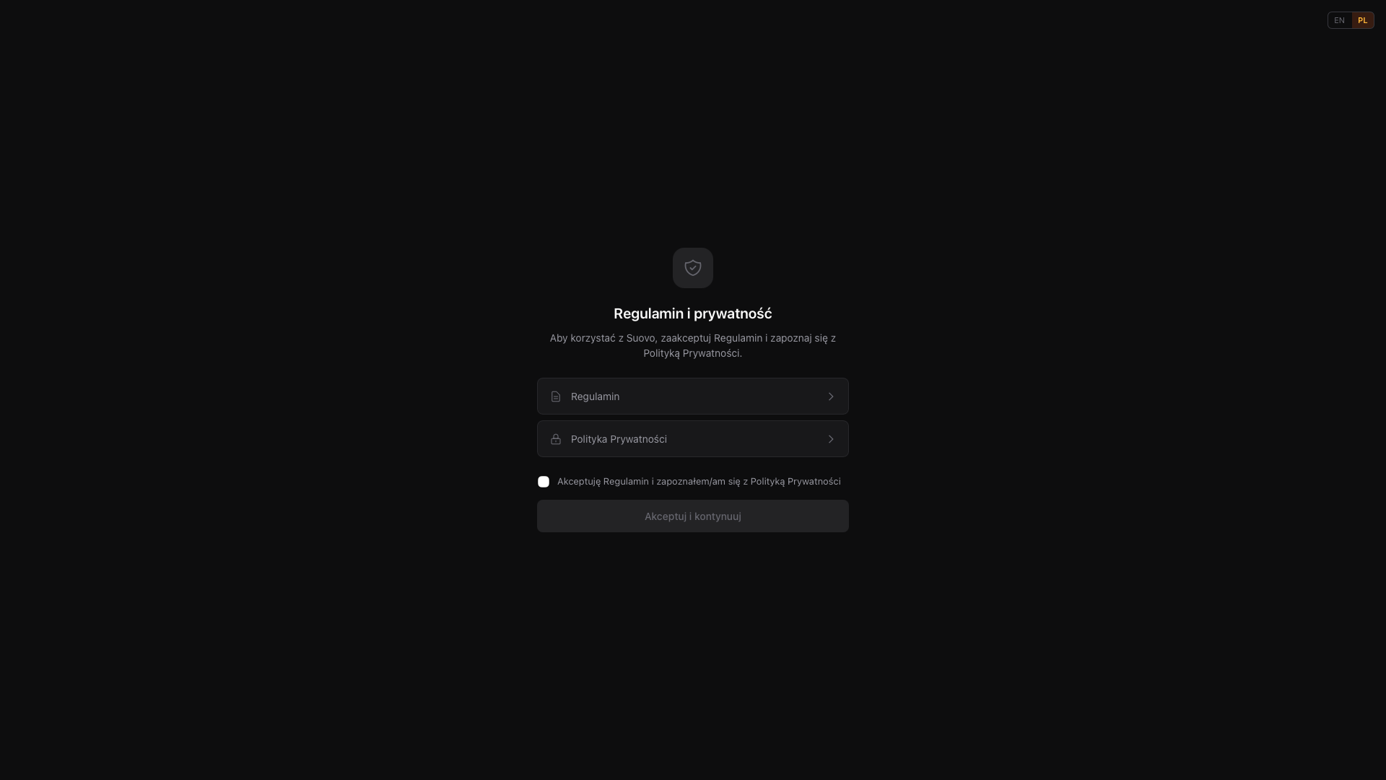
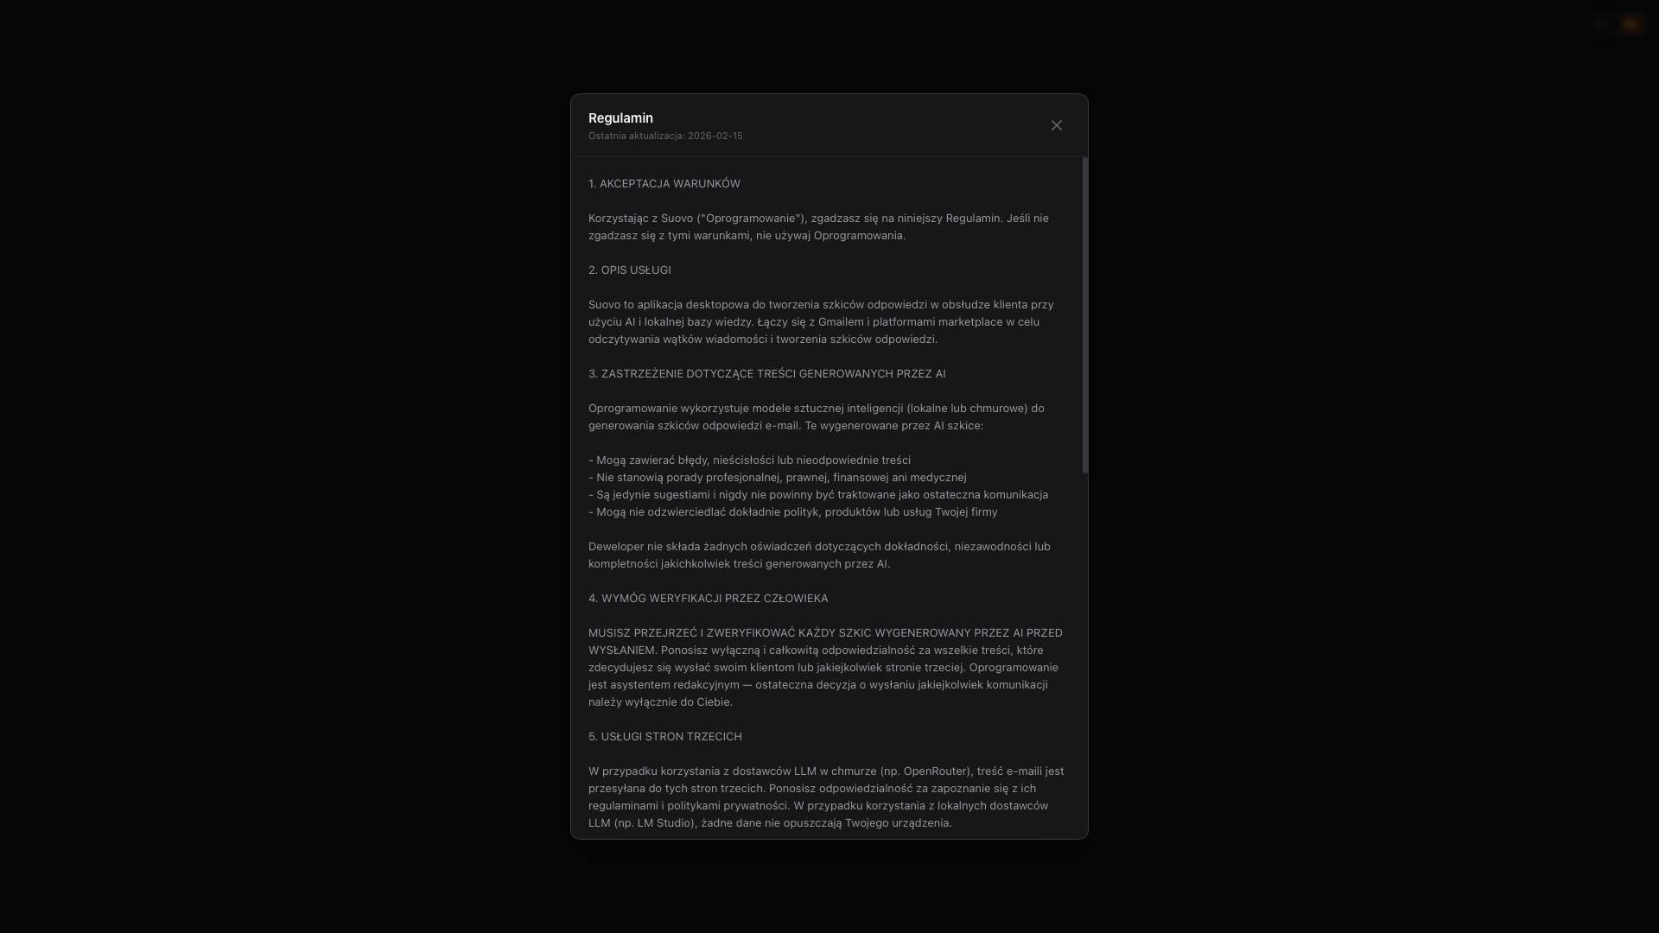
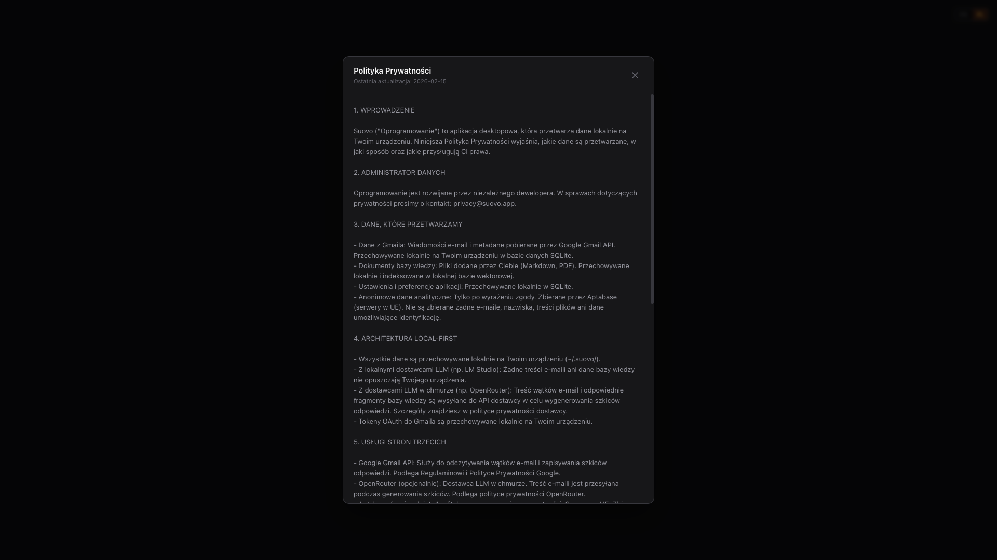
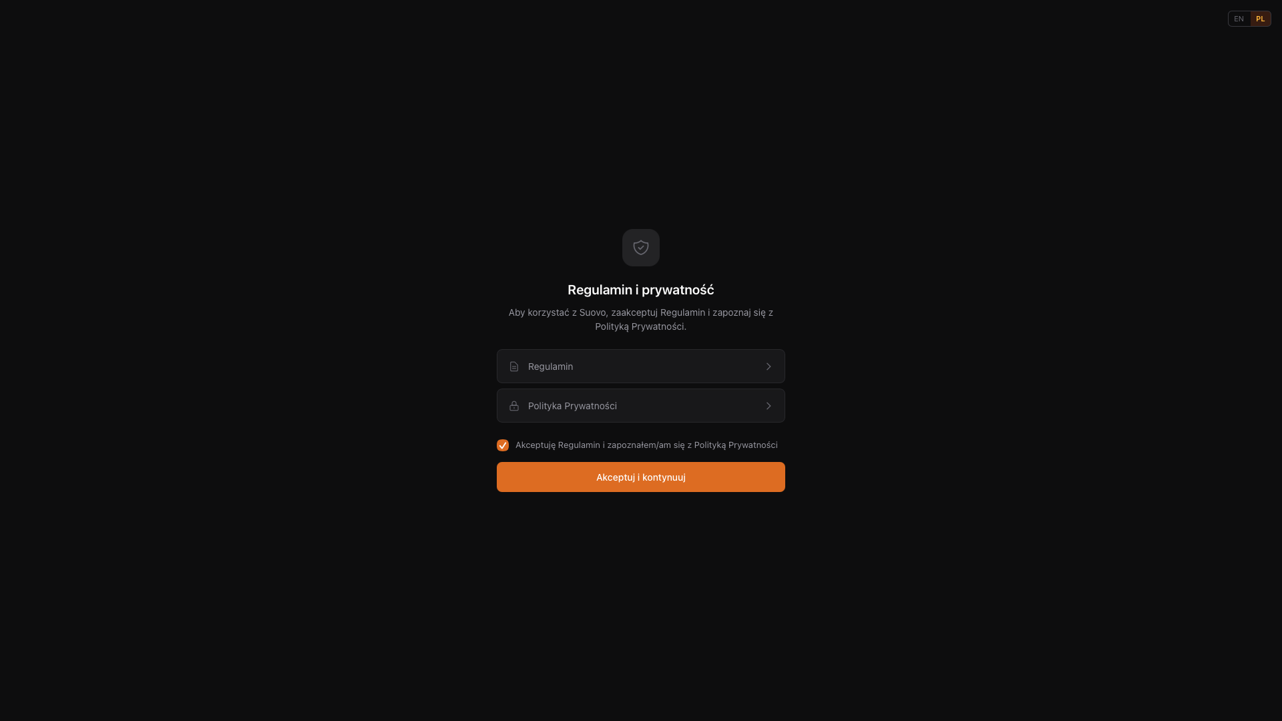

Czym jest Suovo? Rozpoczęcie onboardingu
Onboarding wprowadza w aplikację. Suovo to asystent AI wspierający obsługę klienta na podstawie instrukcji, procedur i wcześniejszych konwersacji.
Może działać lokalnie na Twoim komputerze albo w chmurze — zależnie od konfiguracji.
Interfejs jest dostępny po polsku i po angielsku; domyślnie wybrany jest język polski. Kliknij „Rozpocznij”, aby przejść dalej.
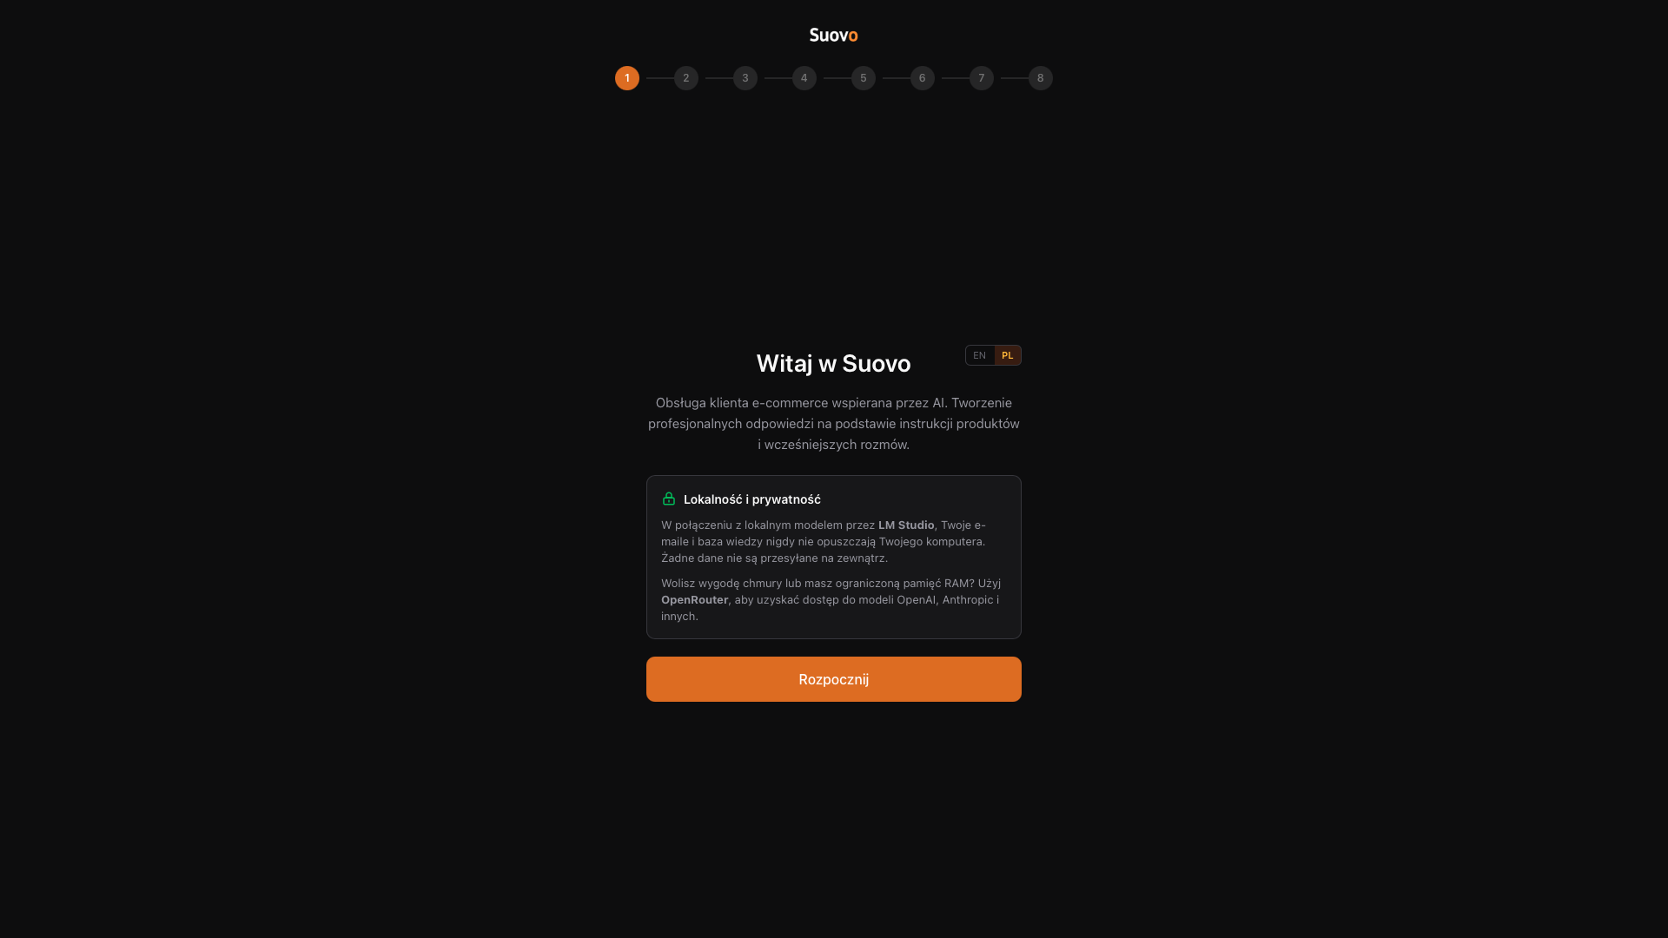

Analityka użytkowania
Możesz wyrazić zgodę na anonimowe statystyki — pomagają one ulepszać produkt. Zgoda jest dobrowolna i można ją później zmienić w ustawieniach.
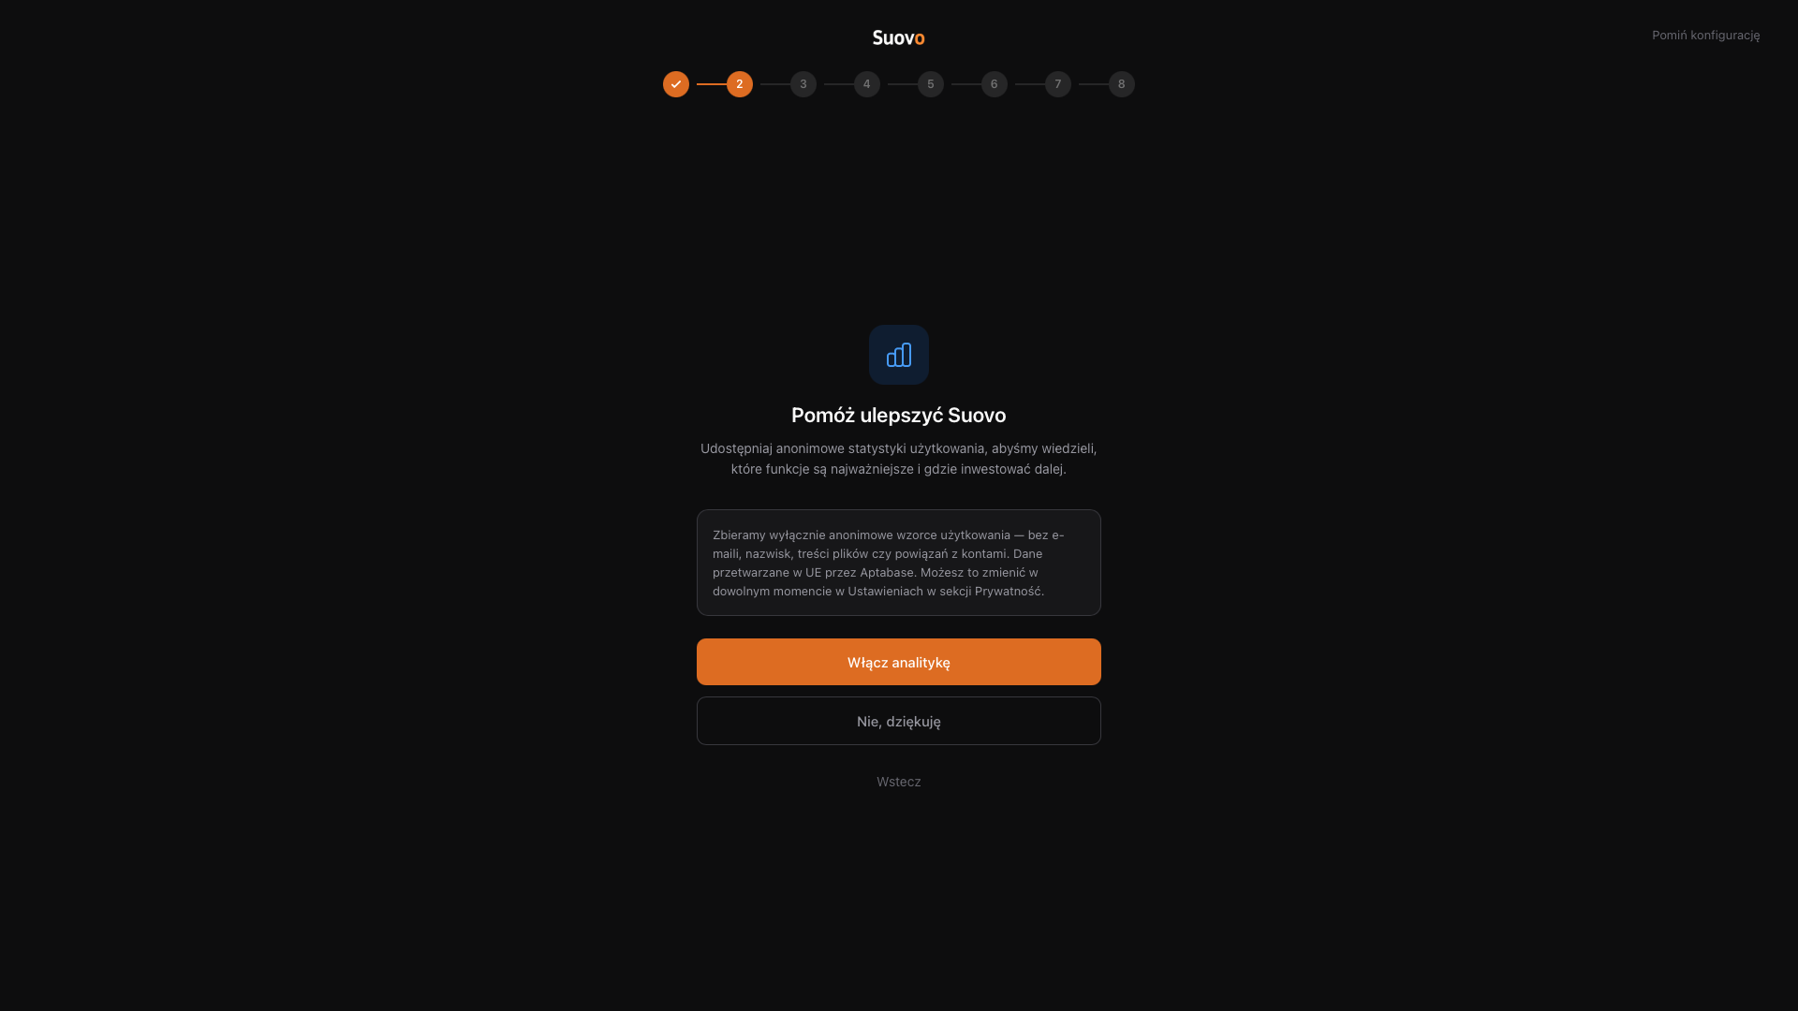

Wzorce automatycznych odpowiedzi
Ten ekran pozwala ustawić reguły dla wiadomości, na które nie chcesz odpowiadać — np. automatyczne odpowiedzi autorespondera (np. informacja o urlopie).
Jeśli nie jesteś pewien wyboru, zostaw konfigurację domyślną — do tego ekranu możesz wrócić później.
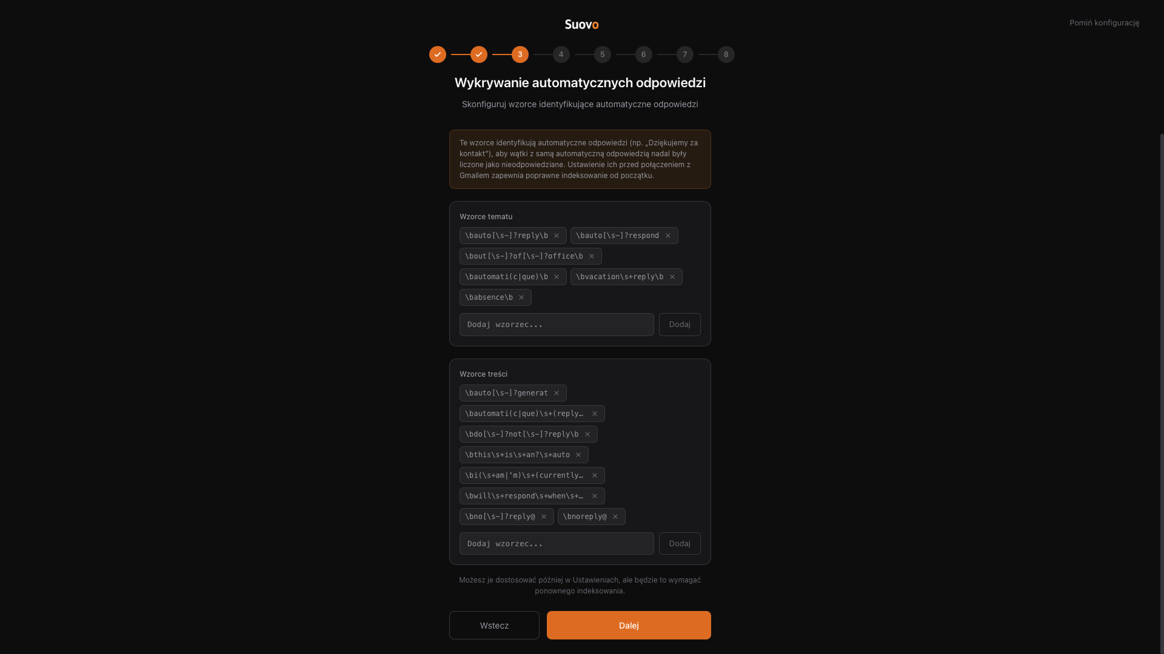

Połączenie z Gmail
Sposobów połączenia z Gmail jest kilka — szczegóły są w osobnych materiałach. Przy wątpliwościach warto napisać do zespołu Suovo.
Po kliknięciu „Połącz konto Gmail” otwiera się przeglądarka: wybierasz konto i nadajesz uprawnienia. Po sukcesie przechodzisz do kolejnego kroku.
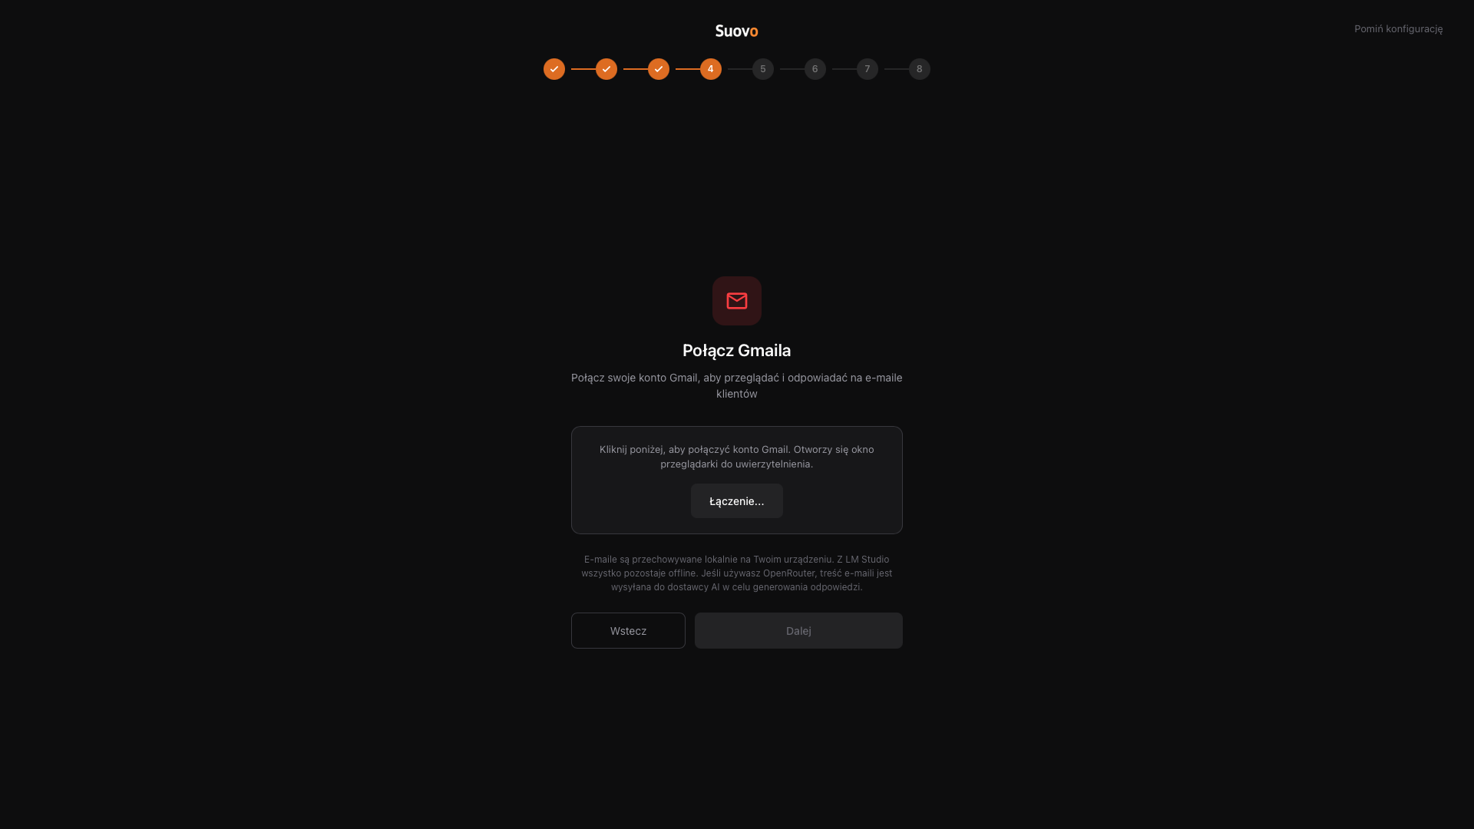
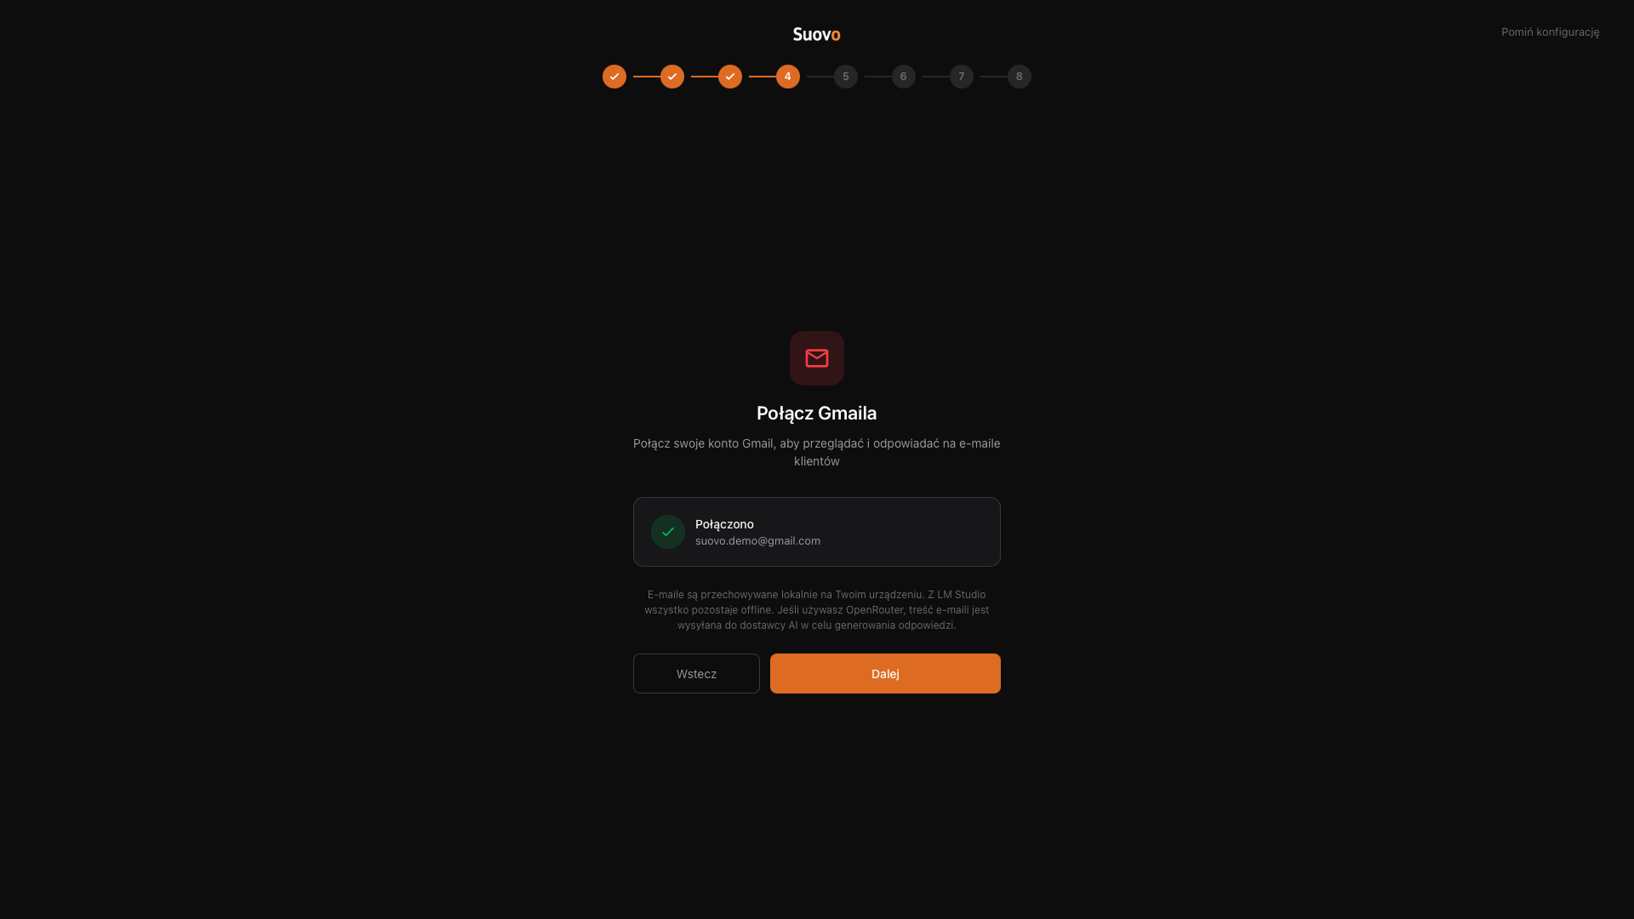

Połączenie z Allegro
Analogicznie kliknij „Połącz konto Allegro”, zaloguj się w oknie przeglądarki — po powodzeniu przejdź dalej.
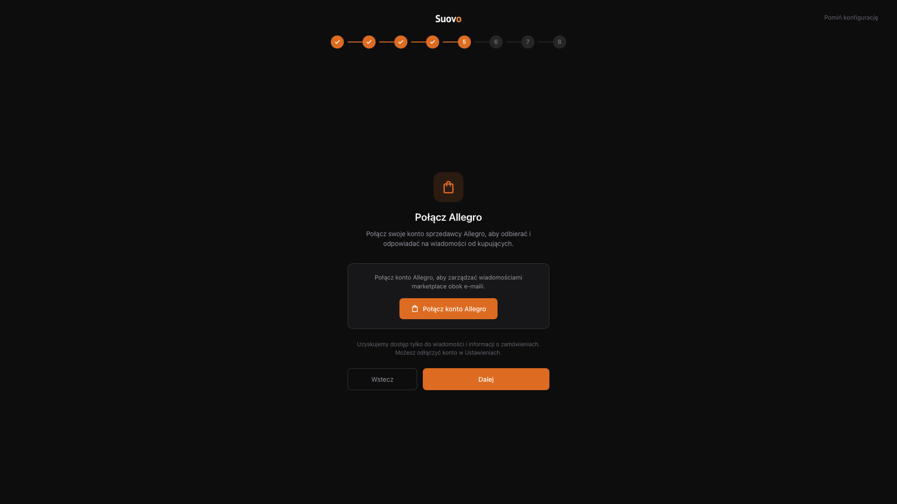
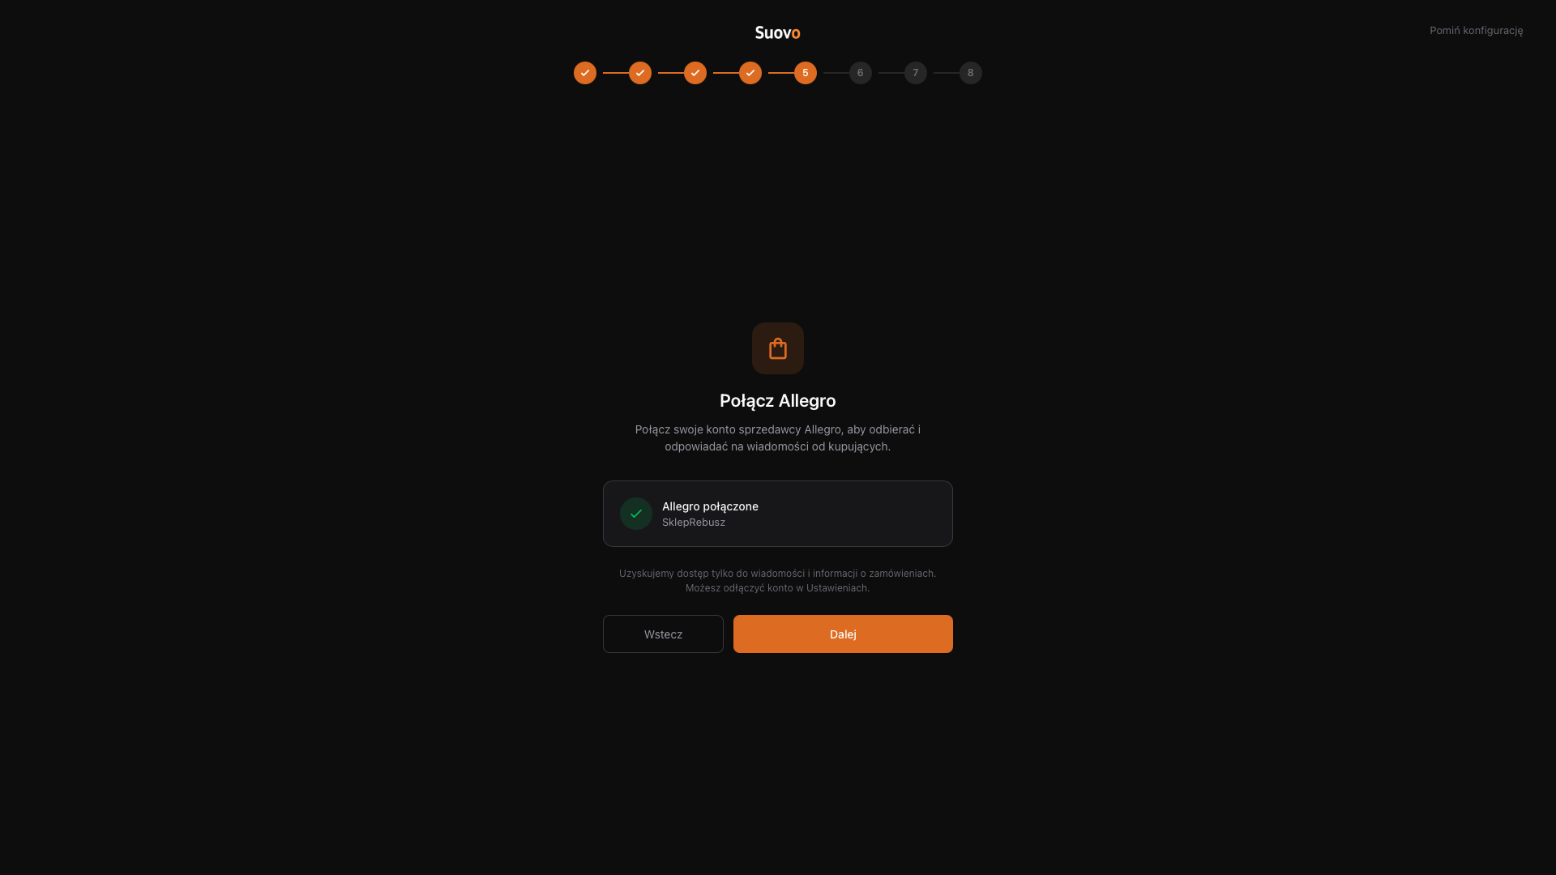

Dane podstawowe sklepu
Możesz zaczytać i edytować podstawowe dane wykorzystywane przy generowaniu odpowiedzi. Wartości są wstępnie pobierane z Allegro — po edycji kliknij „Dalej”.
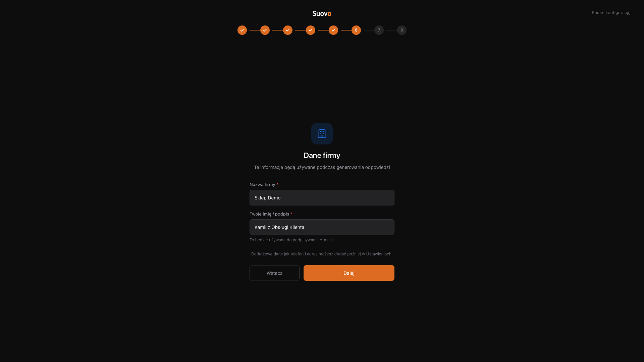

Silnik i model AI
LM Studio umożliwia modele działające w 100% lokalnie na komputerze; Open Router — modele w chmurze.
Wybór możesz później zmienić w ustawieniach. Po wybraniu modelu i jego załadowaniu przejdź dalej.
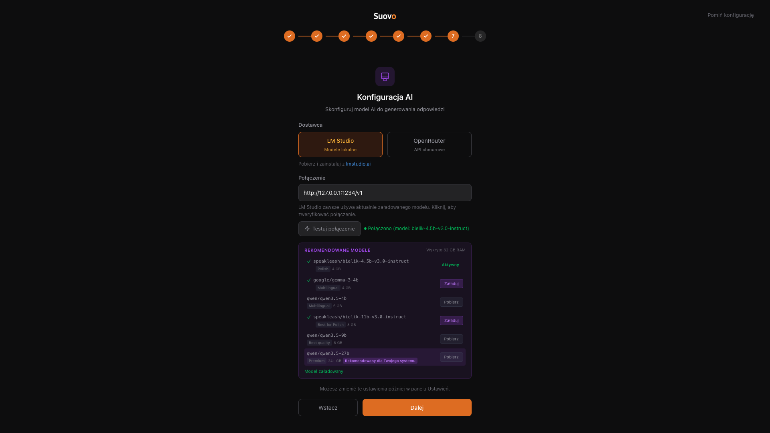
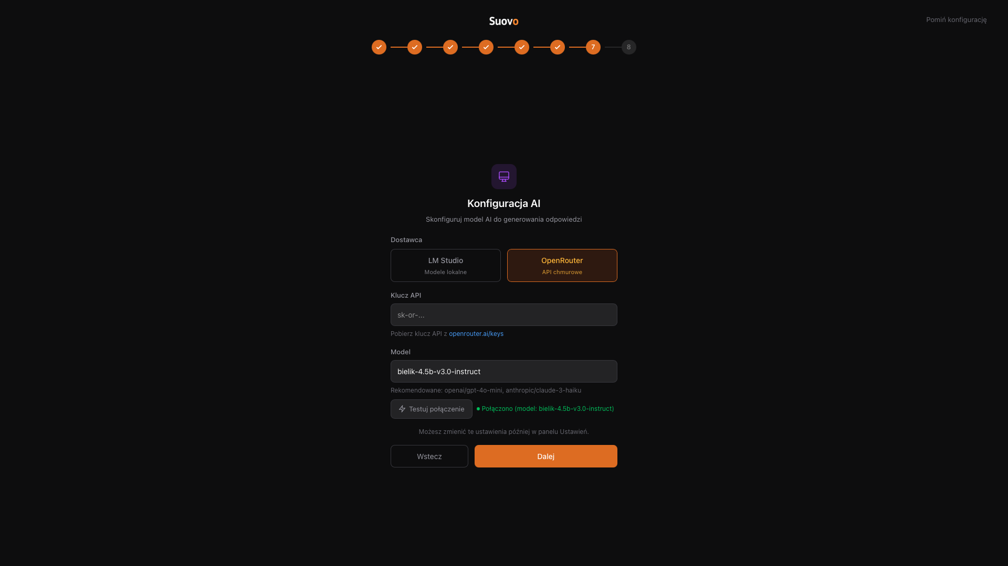

Baza wiedzy i zakończenie konfiguracji
Brakuje jeszcze bazy wiedzy — zbioru dokumentów (produkty, procedury, regulaminy, FAQ itd.), które agent wykorzysta przy odpowiedziach.
Kliknij „Dodaj dokumenty”, wskaż przygotowane pliki, po wczytaniu wybierz „Zakończ konfigurację”.
Rozpocznie się synchronizacja wiadomości i bazy wiedzy — przy dużej skrzynce może to zająć wiele minut; w środowisku demo zwykle sekundy.
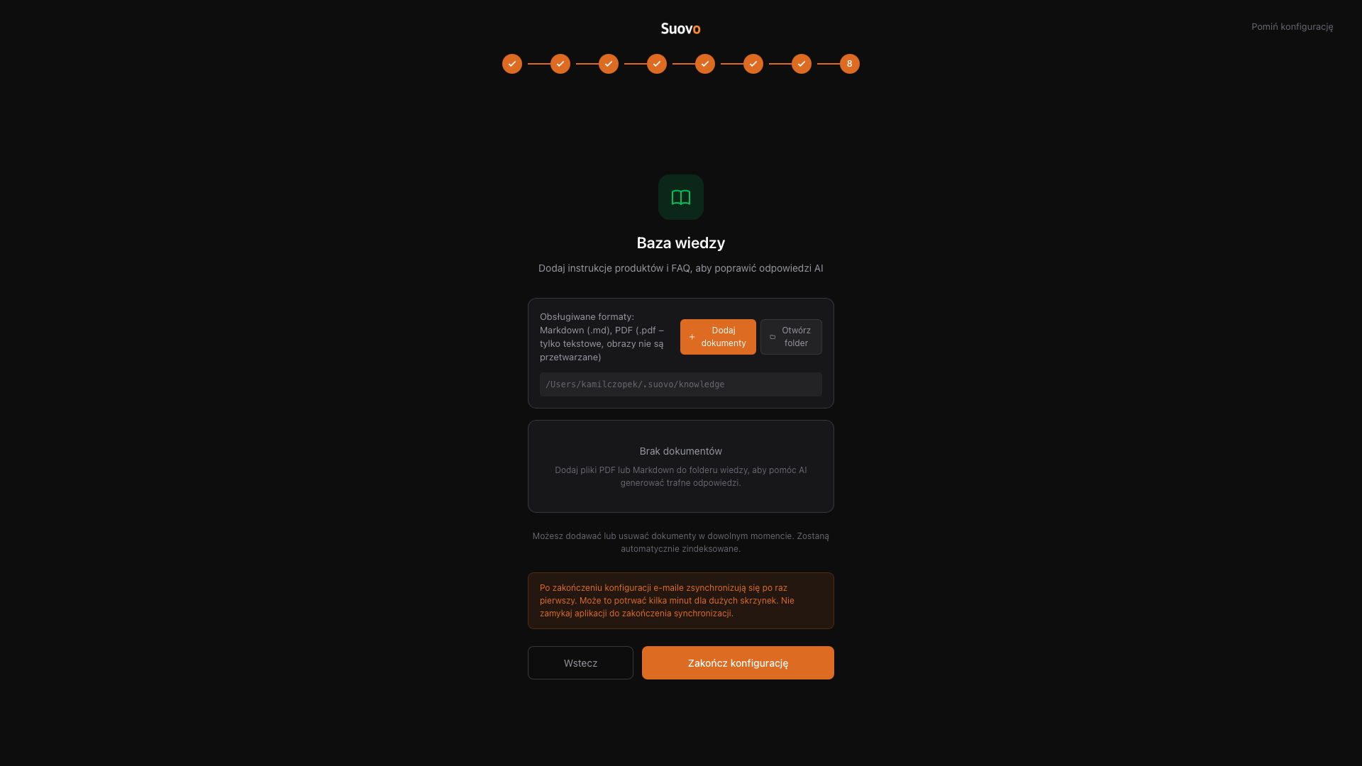
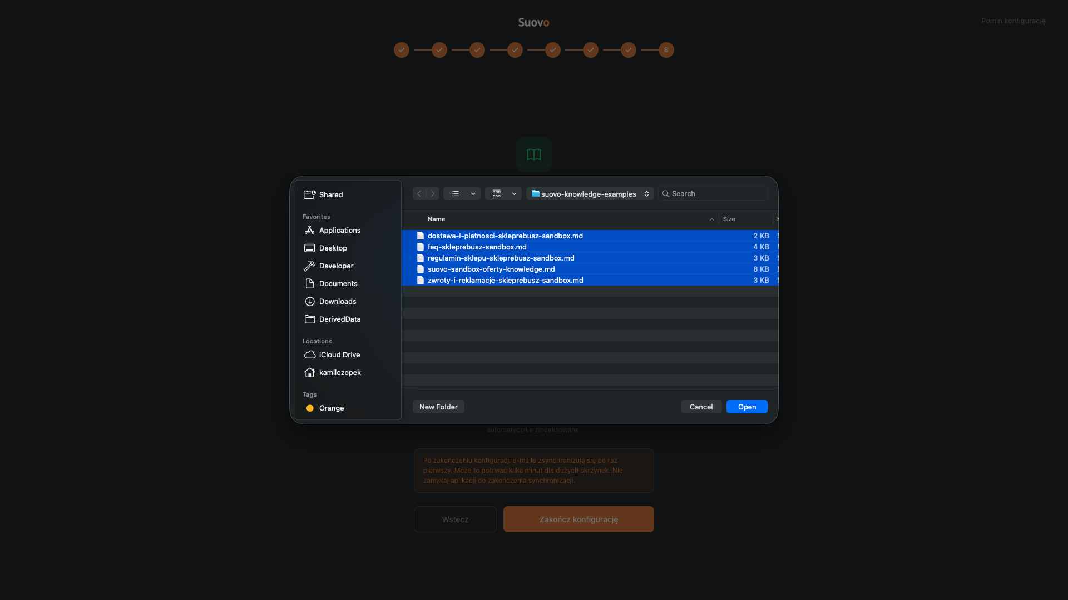
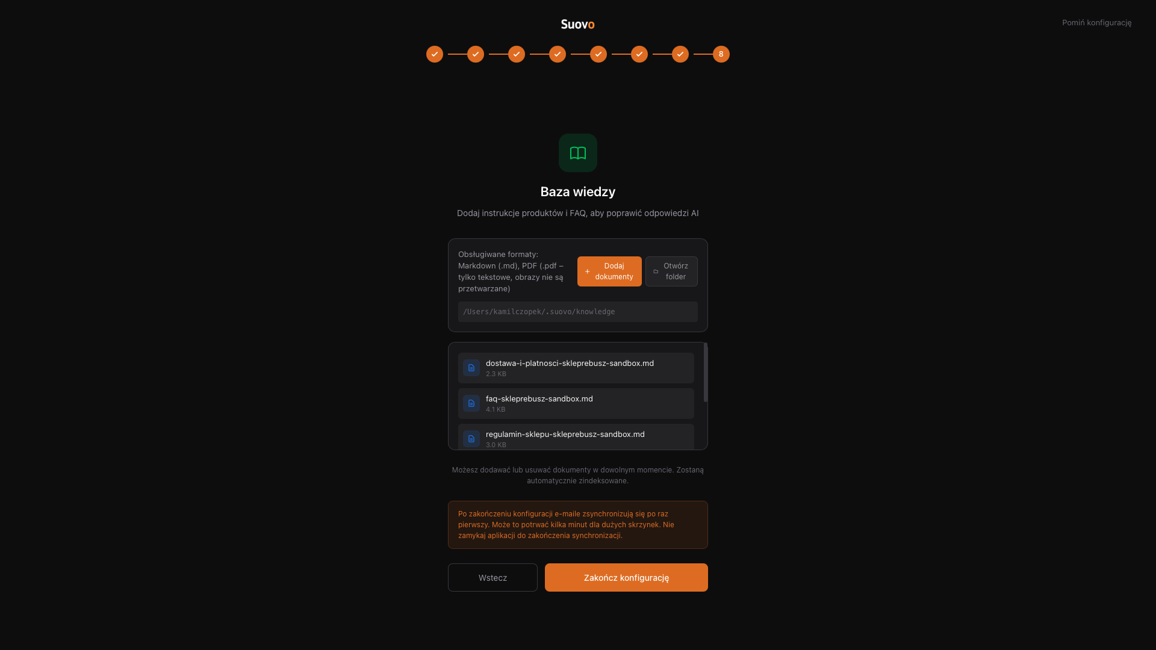
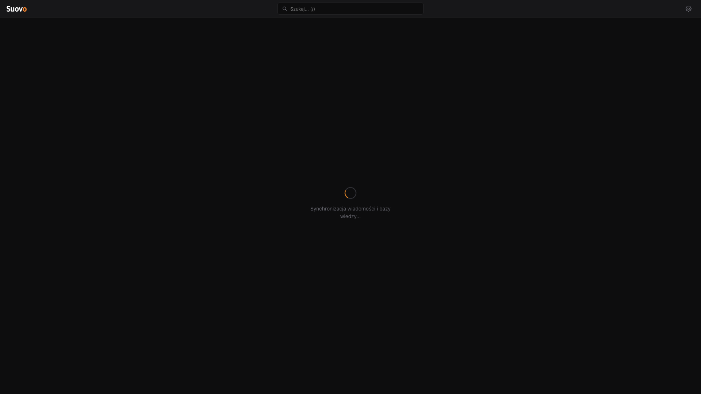

Ustawienia po onboardingu
Zanim przejdziesz do obsługi: w prawym górnym rogu dostępna jest ikona ustawień — tam edytujesz wcześniejsze wybory i możesz w razie potrzeby wznowić cały onboarding.
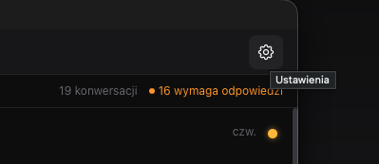
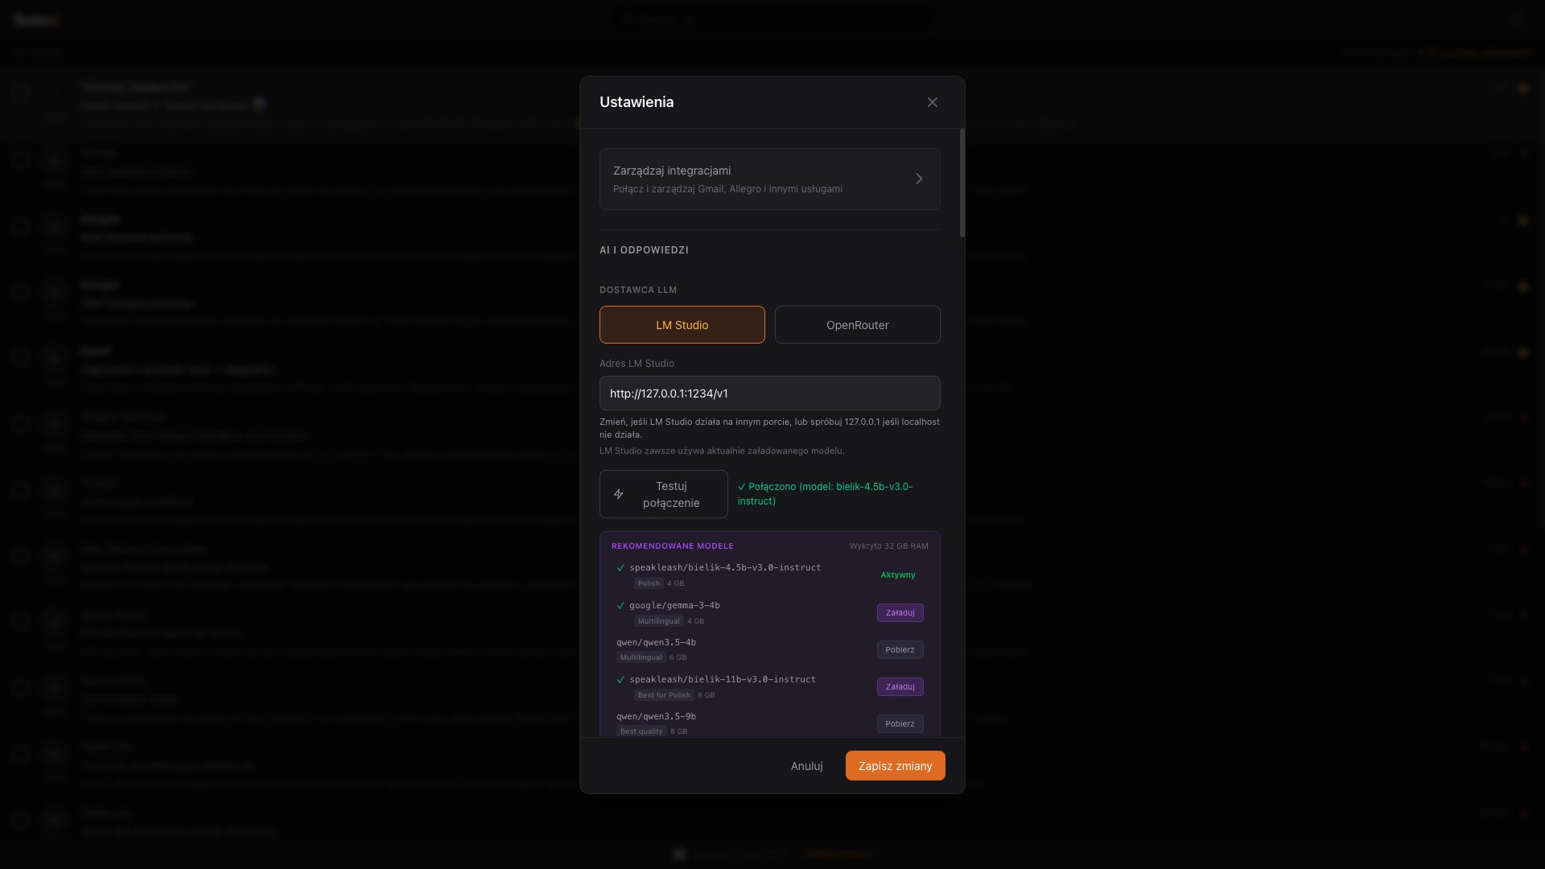
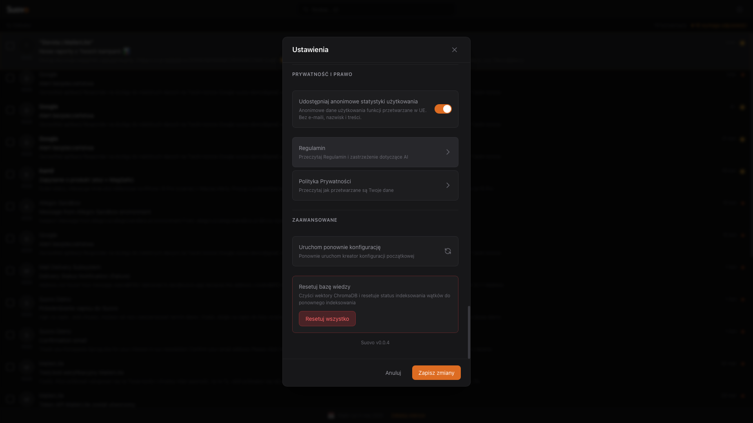

Główny ekran — lista wiadomości
Główny widok to lista wiadomości od klientów. U góry możesz filtrować źródło (np. tylko Gmail lub tylko Allegro).
W prawym górnym rogu widać liczbę wiadomości wymagających odpowiedzi. Wejdź w wiadomość, aby ją obsłużyć.
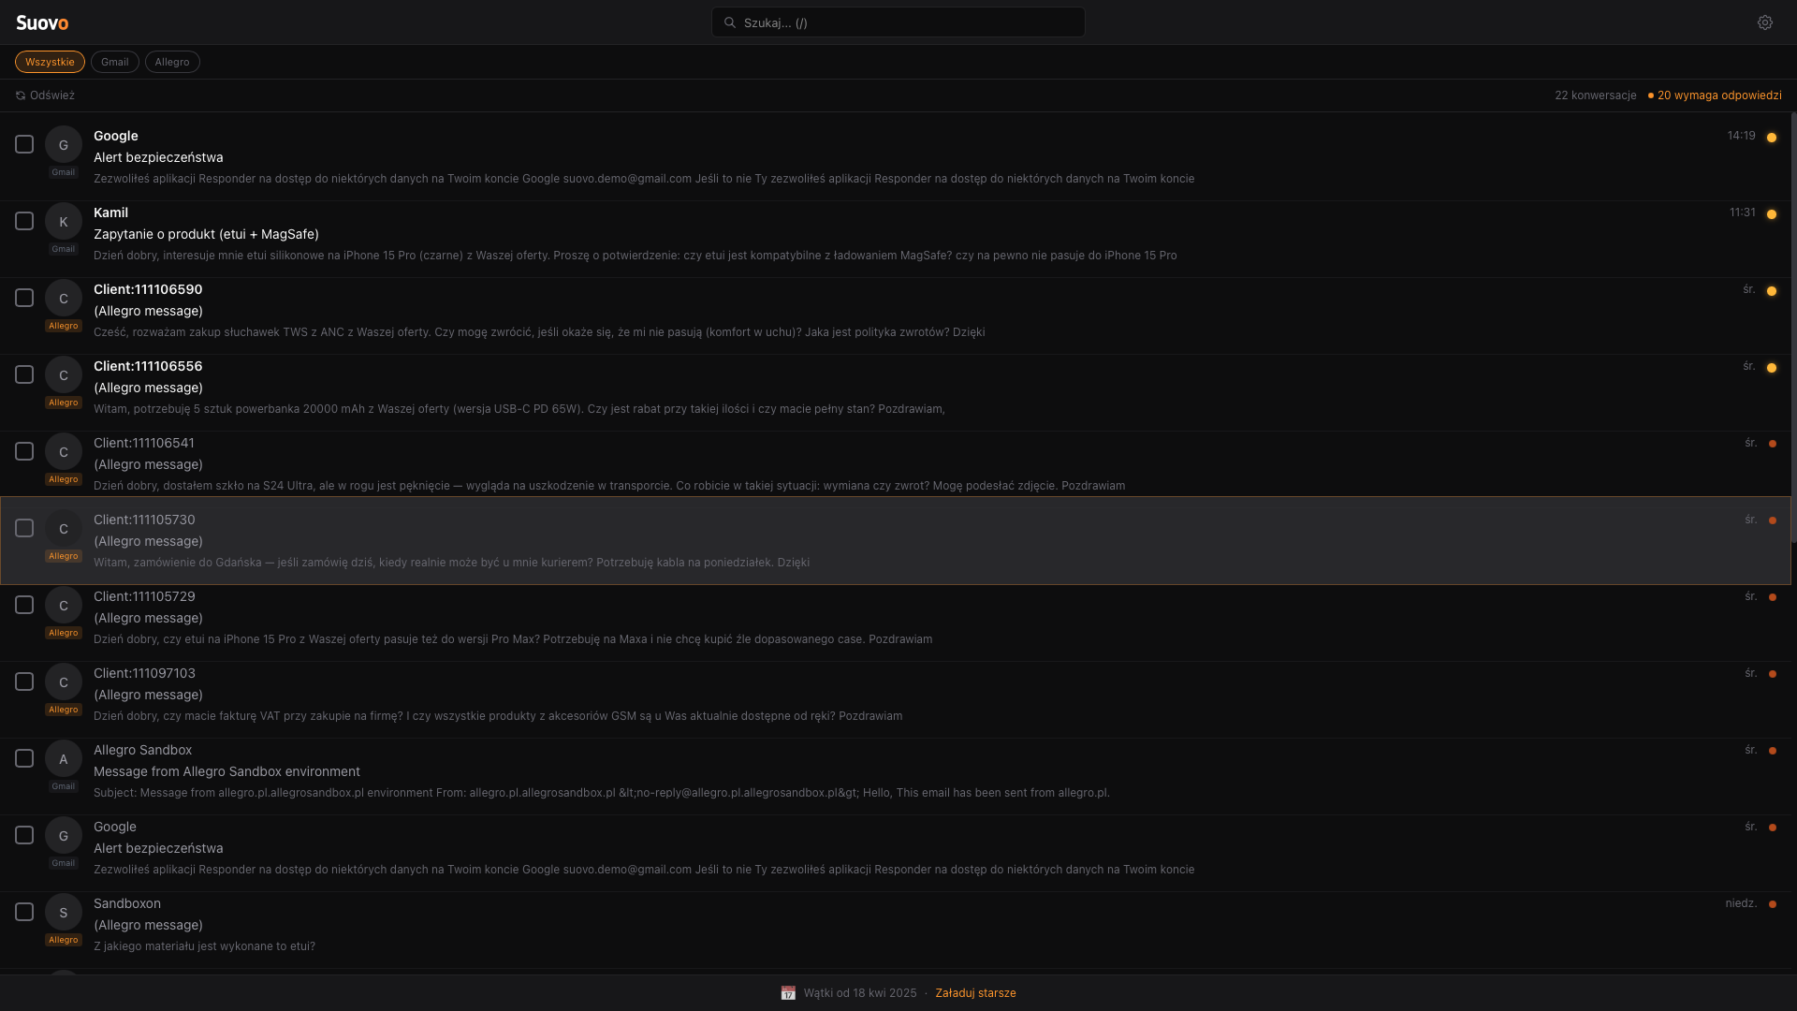
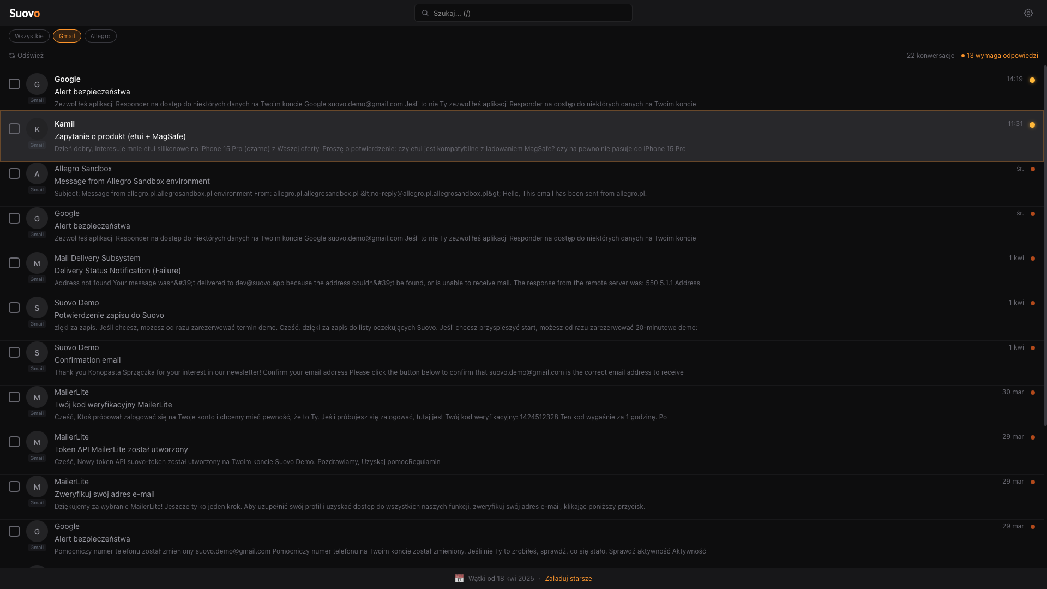
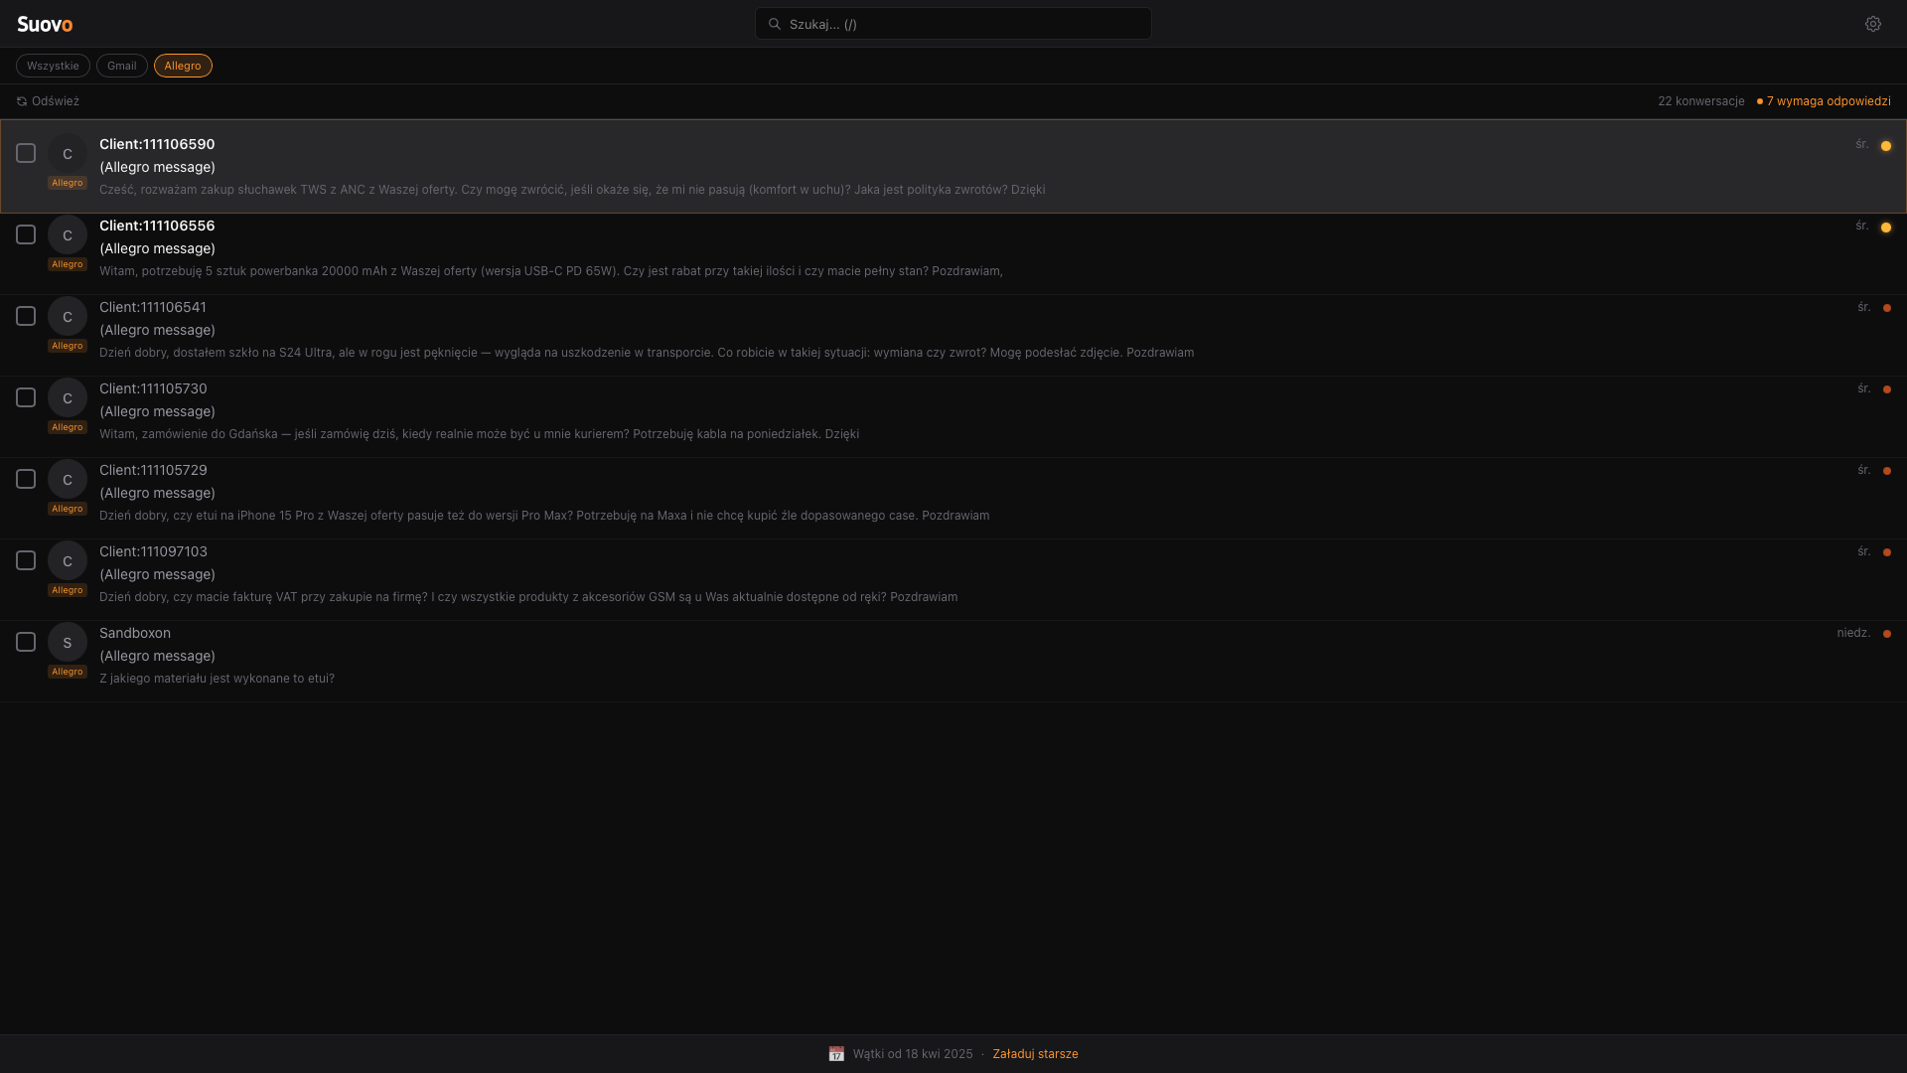

Szczegóły wiadomości i szkic (przykład Allegro)
Po lewej treść od klienta. Aby wygenerować odpowiedź, użyj „Generuj szkic”. Po chwili pojawi się propozycja od asystenta — możesz ją edytować.
Dla Allegro wysyłka odbywa się przez API — przycisk w stylu „Wyślij przez Allegro”. W materiale demo pokazano przykładowe pytanie o kompatybilność etui; dobra odpowiedź korzysta też z aktualnej oferty w bazie wiedzy.
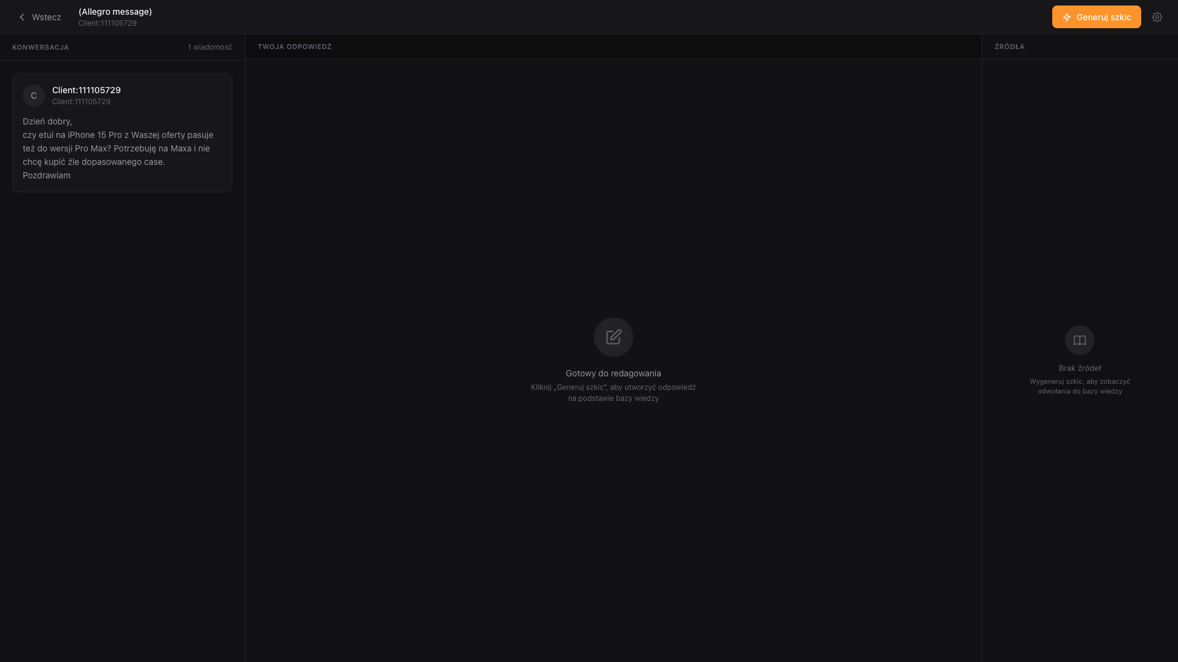
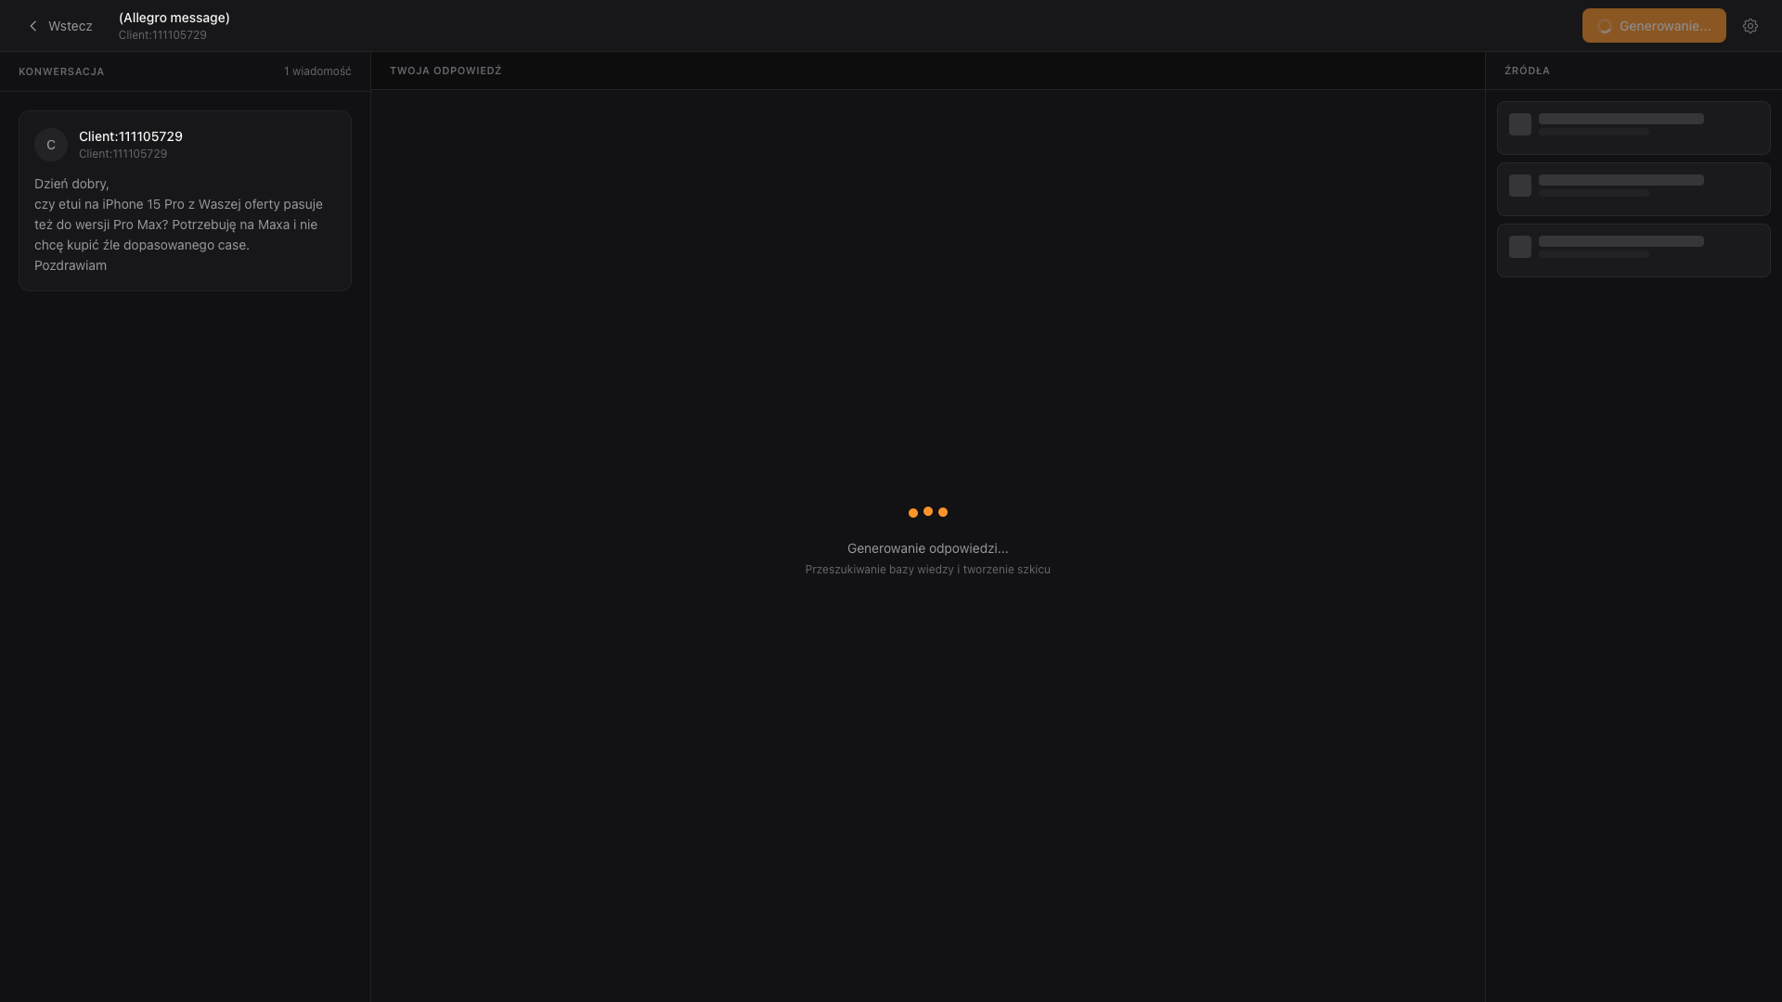
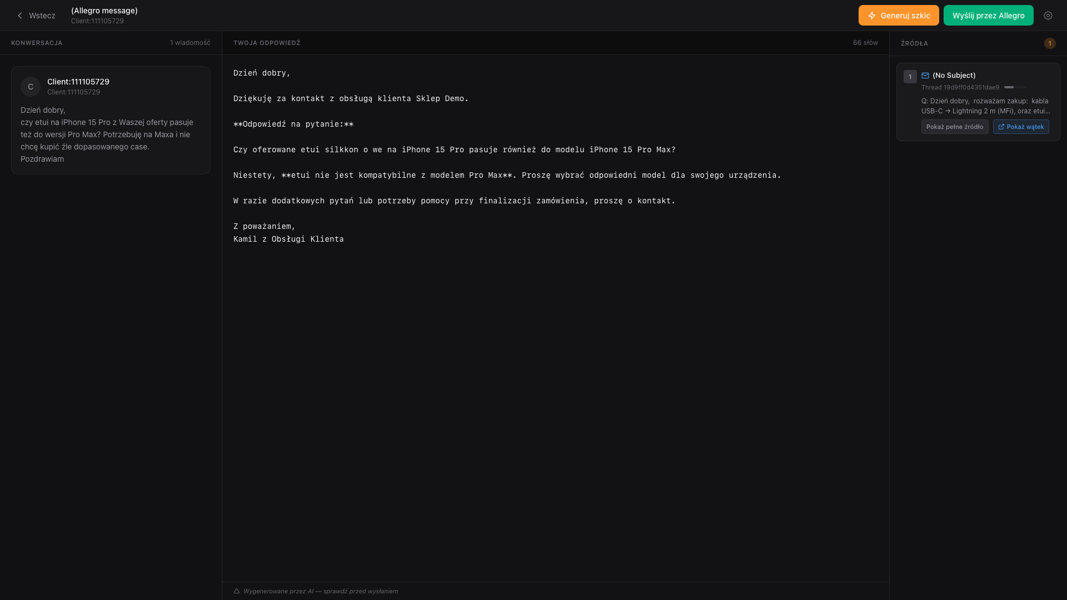
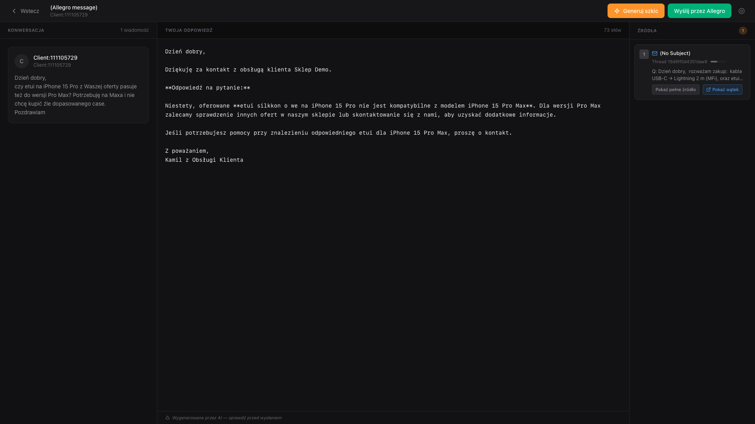
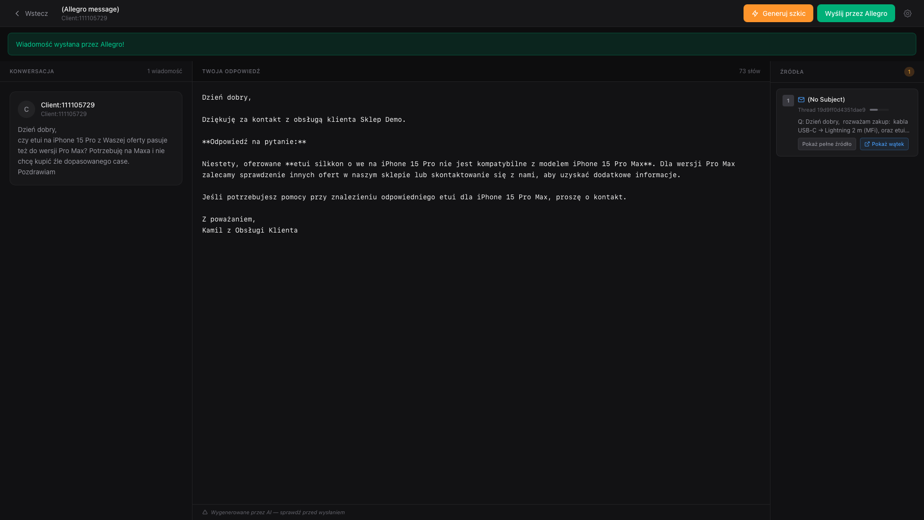

Wiadomość z Gmail — szkic i zapis
Dla wiadomości z Gmail możesz ponownie wygenerować szkic, edytować treść i zapisać szkic do skrzynki Gmail (np. „Zapisz do Gmail”), a następnie sprawdzić go w Gmailu.
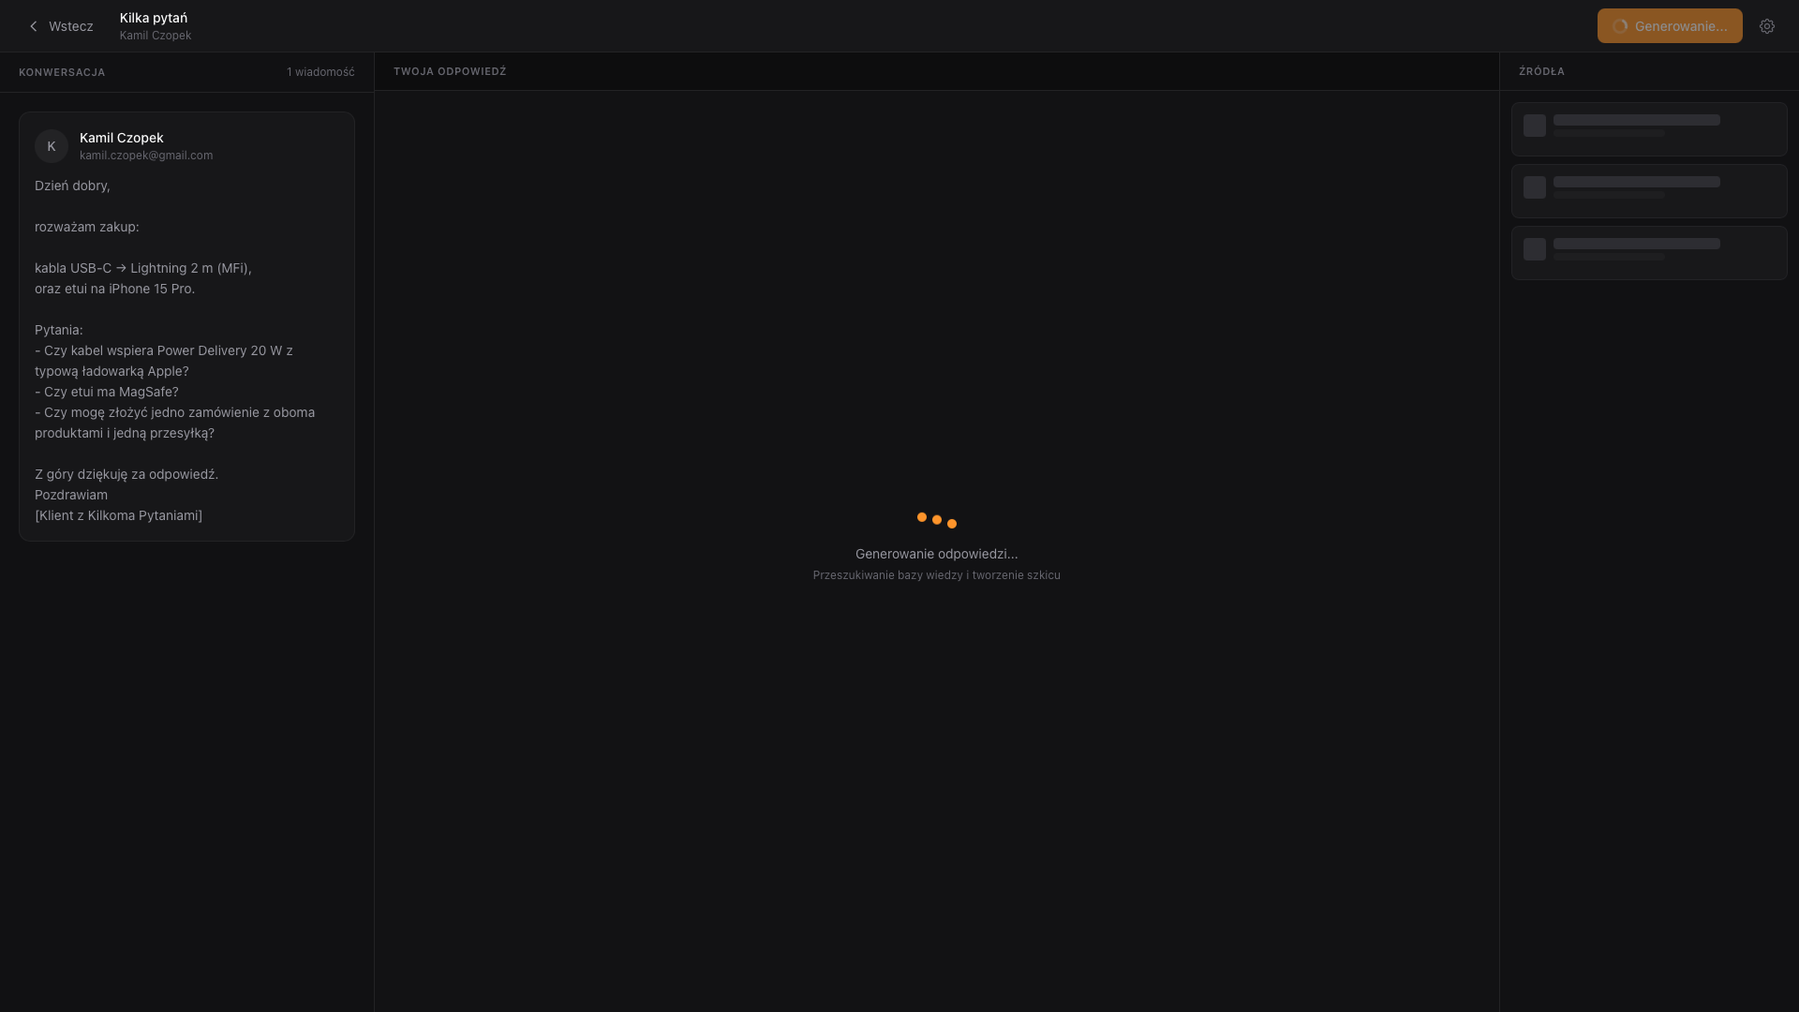
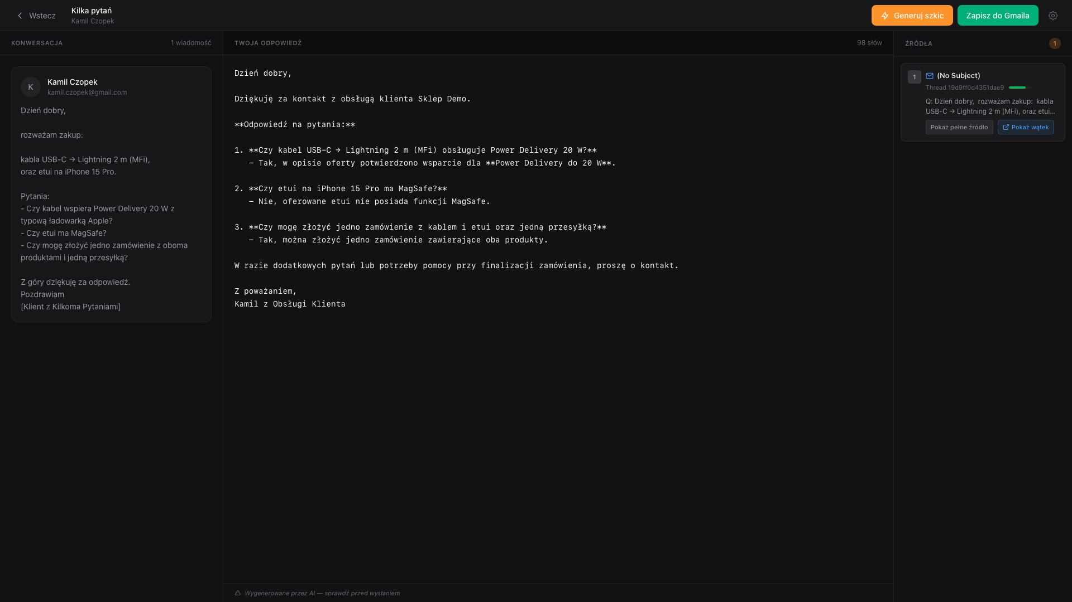
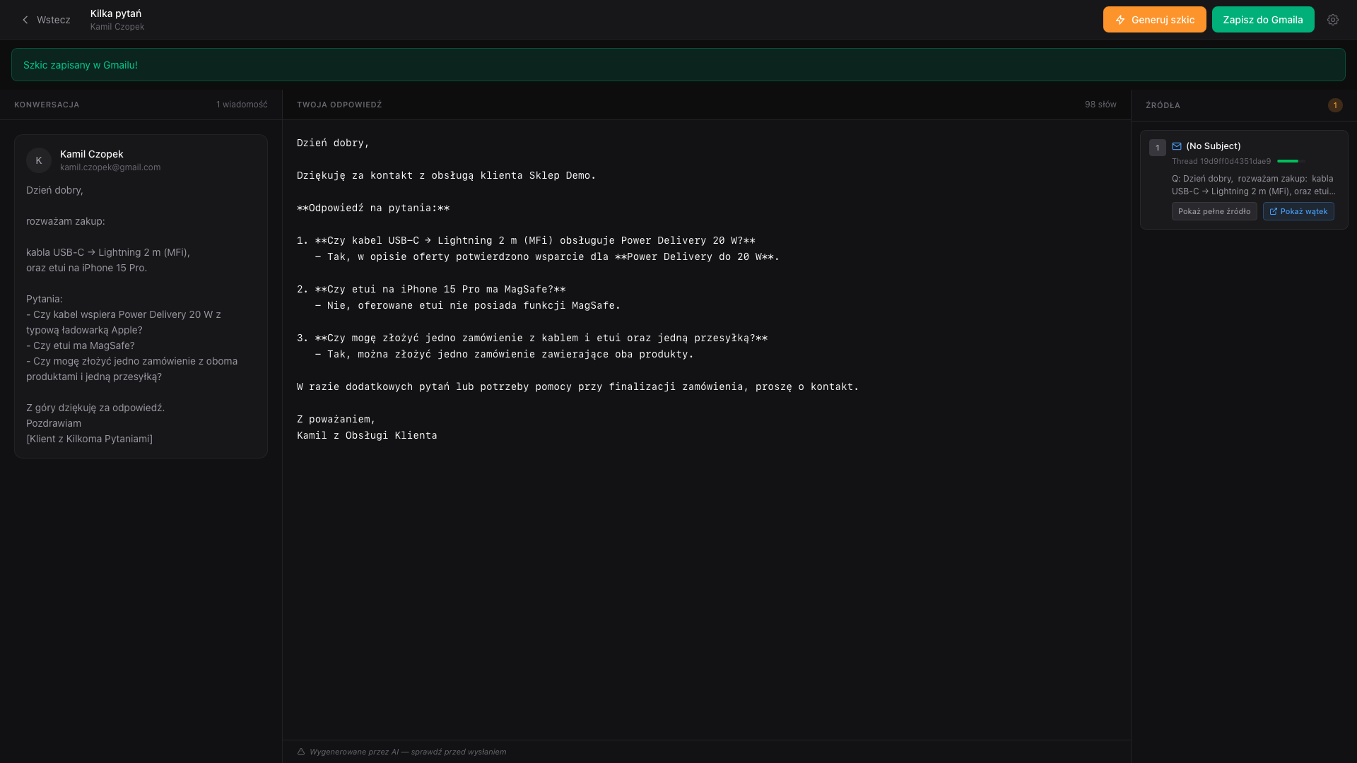

Podsumowanie
Po instalacji przechodzisz przez onboarding (konta, model AI, baza wiedzy), następnie obsługujesz wiadomości — szkic AI, edycja, wysyłka lub zapis.
Wypróbuj ten sam przepływ na własnych klientach i rzeczywistych wiadomościach.

